РОСГВАРДИЯ

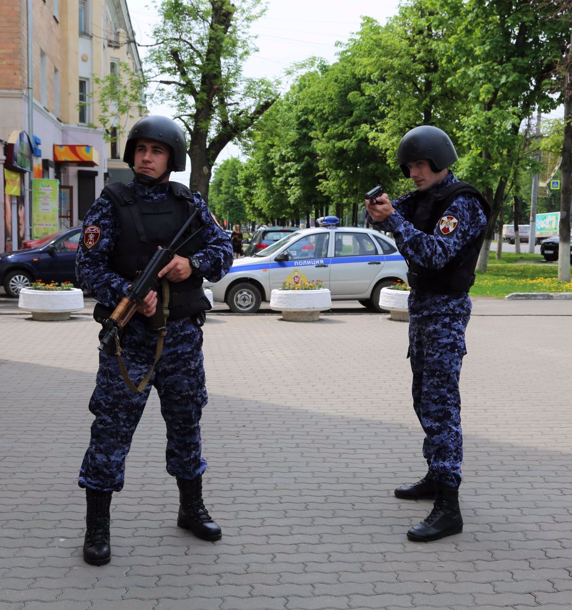

ОТДЕЛ ВНЕВЕДОМСТВЕННОЙ ОХРАНЫ ПО ГОРОДУ ВОЛОГДЕ –
ФИЛИАЛ ФГКУ «УВО ВНГ РОССИИ ПО ВОЛОГОДСКОЙ ОБЛАСТИ»

Требуются молодые люди:
- граждане РФ
- возраст от 18 до 35 лет
- отслужившие в Вооруженных силах РФ
- годные по состоянию здоровья
- не судимые
- имеющие, как минимум, среднее (полное) образование
на должности - старший полицейский, полицейский (водитель)

Заработная плата от 27 тыс. рублей, полный социальный пакет, удобный график работы, ежегодный отпуск более 30 суток

Телефон отдела кадров: 77-60-39

